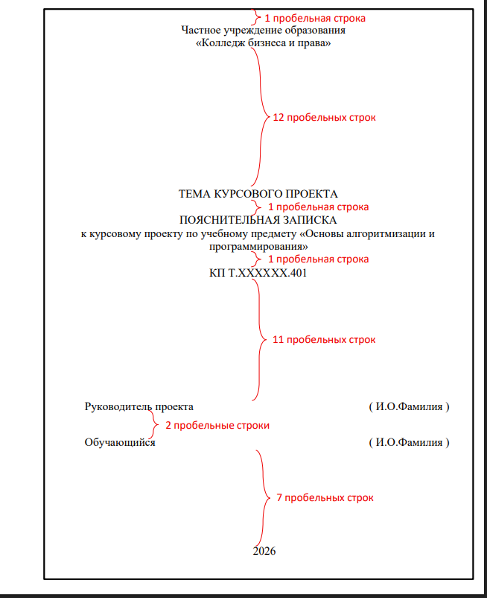
СОДЕРЖАНИЕ

Изм.

Изм.

Изм.

Изм.

Изм.

Изм.

Изм.

Изм.
Лист

Лист

Лист

Лист

Лист

Лист

Лист

Лист
№ докум.

№ докум.

№ докум.

№ докум.

№ докум.

№ докум.

№ докум.

№ докум.
Подпись

Подпись

Подпись

Подпись

Подпись

Подпись

Подпись

Подпись
Дата

Дата

Дата

Дата

Дата

Дата

Дата

Дата
Лист

Лист

Лист

Лист

Лист

Лист

Лист

Лист
3

3

3

3

2

3

3

3
КП Т.392016.401 ПЗ

КП Т.716007.401 ПЗ

КП Т.716009.401 ПЗ

КП Т.716007.401 ПЗ

ОП Т.893023

КП Т.716007.401 ПЗ

КП Т.716009.401 ПЗ

КП Т.716007.401 ПЗ
Разраб.

Разраб.

Разраб.

Разраб.

Разраб.

Разраб.

Разраб.

Разраб.
Буев Д.Р.
Провер.

Провер.

Провер.

Провер.

Провер.

Провер.

Провер.

Провер.
Сельханович М.А.
Т. контр.

Т. контр.

Т. контр.

Т. контр.

Т. контр.

Т. контр.

Т. контр.

Т. контр.

Н. контр.

Н. контр.

Н. контр.

Н. контр.

Н. контр.

Н. контр.

Н. контр.

Н. контр.

Утверд.

Утверд.

Утверд.

Утверд.

Утверд.

Утверд.

Утверд.

Утверд.
Михалевич В.Ю.

Разработка программного средства для планирования и контроля производства секционных ворот
Лит.
У

Лит.
У

Лит.
У

Лит.
У

Лит.
У

Лит.
У

Лит.
У

Лит.
У
Листов

Листов

Листов

Листов

Листов

Листов

Листов

Листов
125

55

50

50

55

50
КБП

КБП

КБП

КБП

КБП

КБП

КБП

КБП
Введение 5
1 Описание задачи 7
1.1 Анализ предметной области 7
1.2 Постановка задачи 7
2 Проектирование приложения 10
2.1 Требования к приложению 10
2.2 Проектирование модели 10
2.3 Проектирование прототипа приложения 14
3 Реализация приложения 15
3.1 Инструменты разработки и применяемые технологии 15
3.2 Организация и ведение информационной базы 16
3.3 Описание программной реализации функций 18
3.4 Функциональное тестирование 26
3.5 Входные и выходные данных 32
4 Применение 35
4.1 Руководство пользователя и программиста 35
4.2 Условия применения 36
Заключение 49
Список использованных источников 50
Приложение А Прототипы оконного интерфейса 52
Приложение Б Структуры таблиц базы данных 63
Приложение В Схема базы данных 72
Приложение Г Код программы 73
Приложение Д Результаты функционального тестирования 108
Приложение Е Формы выходных документов 117

Введение
В современных условиях развития производственной сферы, в том числе предприятий, специализирующихся на изготовлении секционных ворот, все более важной становится задача повышения согласованности и прозрачности внутренних процессов. Актуальность выбранной темы обусловлена тем, что производство секционных ворот требует постоянного учета большого количества взаимосвязанных факторов, влияющих на организацию работ, сроки выполнения и качество конечного результата.
Целью данного проекта является совершенствование процессов сопровождения производства секционных ворот за счет их комплексной организационной автоматизации, направленной на упорядочение данных о заказах, клиентах, составе изделий, дополнительных параметрах, производственных этапах и последующей отгрузке готовой продукции.
Специфика рассматриваемой предметной области связана с многообразием вариантов исполнения, зависимостью состава изделия от исходных параметров и необходимостью постоянного контроля актуального состояния работ на всех этапах. При традиционном подходе это нередко приводит к возникновению ошибок, увеличению сроков выполнения и снижению рациональности использования доступных ресурсов.
Реализация поставленных задач позволит сформировать единое информационное пространство для взаимодействия подразделений предприятия и обеспечить более последовательное прохождение заказа от момента его оформления до передачи готовой продукции.
В рамках дипломного проекта подготовлена пояснительная записка, в которой обоснованы выбранное направление и основные положения работы, а также будет создано программное средство, ориентированного на решение обозначенных задач.
В первом разделе пояснительной записки проводится анализ предметной области – исследуются бизнес-процессы производства секционных ворот, описываются алгоритмы расчёта спецификаций и применяемости узлов, формулируются функциональные требования к приложению, определяются потенциальные пользователи и аналоги.
Второй раздел посвящён проектированию, где описываются требования к интерфейсу, приводится описание построенных диаграмм, а также описание прототипов оконного интерфейса.
Третий раздел содержит описание инструментов разработки, структуры базы данных, программной реализации ключевых функций с примерами кода, результаты функционального тестирования, а также форматы входных и выходных данных.
Четвёртый раздел включает руководства пользователя и программиста, условия применения приложения, требования к оборудованию и ПО, а также учётные данные для различных ролей.
В заключении анализируется выполнение поставленной задачи и степень соответствия проектных решений техническому заданию.
В приложении А приводятся прототипы оконного интерфейса программного средства.
В приложении Б приводятся структуры таблиц базы данных.
В приложении В приводится схема баз данных.
В приложении Г приводится код программы.
В приложении Д приводятся результаты функционального тестирования.
В приложении Е приводятся формы выходных документов.
Графическая часть проекта содержит следующие диаграммы:
- диаграмма вариантов использования;
- диаграмма «Сущность-связь»;
- диаграмма пути пользователя.
Настоящий дипломный проект был подготовлен с использованием инструментов искусственного интеллекта таких как Copilot и Gemini, применённых исключительно для объяснения отдельных понятий, уточнения формулировок, структурирования текста, языковой и грамматической корректуры, перефразирования фрагментов, а также резюмирования отдельных статей и источников.
Автор работы выполнил полный контроль, проверку и редактирование всех материалов, полученных с использованием инструментов искусственного интеллекта, и несёт полную ответственность за итоговое содержание проекта.

Описание задачи

Анализ предметной области
Производство секционных ворот представляет собой последовательность взаимосвязанных организационных и производственных этапов, в рамках которых формируются требования к изделию, определяется его состав и обеспечивается выполнение работ до момента передачи готовой продукции клиенту.
В данной сфере ключевое значение имеют данные о клиенте и заказе, характеристики изделия, составные узлы и детали, дополнительные элементы исполнения, распределение работ по сменам и учет итоговой отгрузки.
Процесс в реальных условиях начинается с обращения клиента и оформления заказа с фиксацией основных характеристик будущего изделия, включая габариты проема, особенности исполнения, вариант управления и внешние параметры. На основании исходных данных определяется допустимый состав конструкции, возможность применения дополнительных элементов и действующие ограничения по комплектации.
После согласования параметров формируется спецификация изделия, в которой устанавливаются обязательные и дополнительные составляющие, а также перечень необходимых работ для изготовления. Далее изделие проходит производственный цикл, распределяется по сменам и последовательно переводится между этапами выполнения работ с контролем текущего состояния.
Завершающей стадией является подготовка готовой продукции к передаче клиенту и оформление отгрузочных операций.
Таким образом, производство секционных ворот характеризуется необходимостью постоянного согласования большого объема взаимосвязанных данных, где каждое последующее действие определяется ранее зафиксированными параметрами заказа и принятыми правилами формирования изделия.
Целевое назначение программного средства заключается в автоматизации вышеописанных процессов сопровождения производства секционных ворот, обеспечивающей их более упорядоченное выполнение, повышение согласованности действий участников и сокращение временных затрат на прохождение заказа по всем этапам.

Постановка задачи
На основании анализа процессов производства секционных ворот определен перечень функций, реализуемых в рамках разрабатываемого программного средства с учетом распределения ответственности между участниками процесса.
Менеджер отвечает за начальный этап сопровождения заказа, включающий ведение сведений о клиентах, оформление заказов и их позиций, уточнение доступных дополнительных параметров изделия, а также подготовку сопроводительных документов и отчетных материалов за выбранные периоды.
Технолог отвечает за этап технологической подготовки, в рамках которого выполняется формирование спецификации изделия, контроль ее актуальности, организация производственных смен на конкретные даты и распределение оплаченных изделий по сменам в соответствии с текущим состоянием производства.
Мастер отвечает за этап непосредственного выполнения производственных работ, включая фиксацию факта их завершения, контроль исполнения сменных заданий и формирование отчетности по произведенной продукции.
Специалист по логистике отвечает за завершающий этап, связанный с подготовкой изделий к передаче, учетом готовых к отгрузке позиций и оформлением отгрузочных документов и итоговых отчетов.
Администратор отвечает за обеспечение целостного функционирования системы управления процессами, включая ведение учетных записей пользователей и формирование сводной информации о текущем состоянии производства для оперативного контроля.
Потенциальной аудиторией приложения будут являться сотрудники предприятия по производству секционных ворот, а именно менеджеры по продажам, технологи, мастера производственных участков, специалисты по логистике и администраторы системы. Каждая роль имеет строго разграниченный доступ к функциям в соответствии с должностными обязанностями.
Аналогами являются системы класса ERP (например, 1С:Управление производством) и специализированные CRM для производства. Их недостатки заключаются в высокой стоимости внедрения и сопровождения, сложности кастомизации под специфику секционных ворот (расчёт применяемости узлов, иерархическая структура полотна, статусная модель изделий с временными ограничениями), а также отсутствие встроенного механизма автоматического конфигурирования изделий на основе геометрических параметров.
Преимущества автоматизации при внедрении разработанного программного средства:
- сокращение времени выполнения ключевых операций при сопровождении заказа;
- повышение точности формирования данных по изделиям и снижение вероятности ошибок;
- обеспечение прозрачного контроля состояния заказов на всех этапах;
- упорядочение планирования и распределения работ по производственным сменам;
- своевременное выявление отклонений от установленных сроков выполнения работ;
- упрощение подготовки сопроводительной и отчетной документации;
- повышение общей согласованности взаимодействия между участниками производственного процесса.

Проектирование приложения

Требования к приложению
Программное средство должно иметь понятный и единообразный интерфейс, который обеспечивает устойчивую работу пользователей на всех этапах сопровождения производства секционных ворот и позволяет выполнять ежедневные операции без избыточных временных затрат.
Визуальное оформление следует выдерживать в сдержанной и спокойной цветовой гамме с четким разделением рабочих областей, поскольку это повышает читаемость, снижает утомляемость при длительной работе и облегчает восприятие большого объема данных.
Структура основных экранов должна поддерживать быстрый переход между разделами, удобный просмотр текущих сведений по заказам и изделиям, а также корректный ввод и уточнение данных с подтверждением значимых действий.
Функциональные возможности программного средства должны быть распределены в соответствии с фактическими обязанностями сотрудников предприятия.
Менеджер выполняет первичное оформление заказа, вносит сведения о клиенте, фиксирует параметры изделия, сопровождает заказ на начальных этапах и подготавливает необходимые документы по взаимодействию с заказчиком.
Технолог обрабатывает производственные параметры заказа, формирует состав изделия, уточняет необходимые позиции для изготовления и обеспечивает готовность данных для последующего запуска в производство.
Мастер организует выполнение производственных работ в рамках смен, отслеживает текущее состояние изготовления и фиксирует завершение операций по каждому изделию.
Специалист по логистике контролирует готовность продукции к передаче, оформляет сведения, связанные с отгрузкой, и завершает сопровождение заказа на заключительном этапе.
Администратор обеспечивает общее функционирование программного средства, поддерживает актуальность пользовательских данных и осуществляет контроль целостности информации, необходимой для согласованной работы всех участников процесса.
Такое построение интерфейса и функционала должно обеспечивать непрерывность производственного цикла, прозрачность прохождения заказа и повышение общей организованности работы предприятия.

Проектирование модели
Функциональная модель данных разрабатываемого программного средства представлена в виде диаграммы вариантов использования, смоделированной на унифицированном языке моделирования UML средствами IBM Rational Rose Enterprise Edition, которая предназначена для определения общих границ и контекста моделируемой предметной области на начальных этапах проектирования программы.
Главной целью проектирования моделей является отображение функциональной структуры объекта, то есть производимые ими действия и связи между этими действиями.
В рамках языка UML все представления о модели сложной системы фиксируются в виде специальных графических конструкций – диаграмм. В терминах языка UML определены следующие виды диаграмм: диаграмма вариантов использования, диаграмма классов.
Варианты использования описывают не только взаимодействия между пользователями и сущностью, но также реакции сущности на получение отдельных сообщений от пользователей и восприятие этих сообщений за пределами системы.
Актер представляет собой любую внешнюю по отношению к моделируемой системе сущность, которая взаимодействует с системой и использует ее функциональные возможности для достижения определенных целей или решения частных задач.
В данной проектируемой системе в качестве актеров выступают менеджер, технолог, мастер, администратор, специалист по логистике, которые служат источниками воздействия на моделируемую систему.
Разрабатываемая система будет представлять возможность менеджеру выполнять следующие действия:
- управление заказами;
- управление данными о заказе;
- управление данными о клиентах;
- сформировать договор купли-продажи с клиентом;
- сформировать отчёт по поступившим заказам за выбранный период;
- сформировать отчёт по выполненным заказам за выбранный период.
Для технолога разрабатываемая система предоставляет следующий функционал:
- назначить производственную смену;
- составить спецификацию изделия;
- снять изделие с производства;
- сформировать отчет о загруженности смен за выбранный период;
- допустить изделие к производству.
Мастеру разрабатываемая система позволяет выполнять следующие действия:
- зафиксировать выполненные работы по изделию;
- просмотреть список необходимых работ для изделия;
- просмотреть выполненные работы за прошлую смену;
- составить отчёт об изготовленной продукции за выбранный период.
Для администратора система предлагает следующий функционал:
- управление данными о пользователях;
- сформировать отчет об общем состоянии производства за выбранный период.
Специалисту по логистике разрабатываемая система позволяет:
- отправить изделие на отгрузку;
- сформировать упаковочный лист;
- очистить упаковочный лист;
- сформировать отчет об отгруженных изделиях за выбранный период.
Подробное описание данных функций представлено на диаграмме вариантов использования, представленной в графической части на листе 1.
Для отражения предметной области была спроектирована ER-диаграмма, которая описывает ключевые сущности и их взаимосвязи. Основные сущности системы:
- пользователь (с атрибутами «Логин», «Пароль», «Роль»);
- заказ (с атрибутами «Данные о клиенте», «Общая стоимость», «Дата», «Позиции»);
- серия изделия (с атрибутом «Название»);
- тип рисунка полотна (с атрибутом «Название»);
- тип монтажа (с атрибутом «Название»);
- тип пружин (с атрибутом «Название»);
- тип управления (с атрибутом «Название»);
- выполненная работа (с атрибутами «Содержание» и «Статус»);
- отгрузка (с атрибутами «Дата», «Позиции»);
- смена (с атрибутами «Номер», «Дата», «Время»);
- опция (с атрибутами «Название», «Цена», «Описание», «Параметры применяемости»);
- деталь (с атрибутами «Название», «Описание», «Цена», «Параметры применяемости»);
- ворота (с атрибутами «Серия», «Ширина проёма», «Высота проёма», «Высота перемычки», «Цвет», «Тип рисунка полотна», «Тип монтажа», «Тип управления», «Тип пружин», «Информация о калитке», «Информация об окнах», «Информация о фальшпанели», «Выполняемые работы», «Цена»);
- элемент изделия (с атрибутом «Название»);
- панель (с атрибутами «Высота», «Позиция», «Тип», «Цена»).
В системе, представленной на диаграмме, связи между сущностями обеспечивают целостность и полноту учётных операций. Взаимосвязь между пользователем, заказом, отгрузкой и сменой формирует основу процесса управления: пользователь может инициировать несколько заказов, к каждому из которых, в свою очередь, могут быть прикреплены несколько отгрузок и назначены соответствующие производственные смены.
Связи между отгрузкой, заказом, сменой и сущностью «Ворота» позволяют осуществлять сквозной учёт изделий на всех этапах – от включения в заказ до отгрузки и привязки к конкретной производственной смене. Это обеспечивает прослеживаемость каждой единицы продукции в рамках рабочего процесса.
Отношение между сущностями «Ворота» и «Опция» реализует принцип модульности и кастомизации изделий, позволяя конфигурировать различные модели ворот за счёт подключения множества дополнительных опций.
Композиционная связь между воротами и элементом изделия отражает структурную декомпозицию конечного продукта: одни ворота могут состоять из переменного набора элементов, что обеспечивает гибкость при сборке и адаптацию под технические требования.
Связи между деталью, панелью и элементом изделия демонстрируют принцип многокомпонентности на уровне сборки: каждый элемент изделия, в свою очередь, может быть собран из нескольких стандартизированных деталей и панелей, что оптимизирует процессы закупки, складирования и производства.
Связь между сущностями «Ворота», «Панель» и «Серия изделия» отражает принадлежность ворот и панелей к одной и той же серии изделия.
Связь между сущностями «Тип управления» и «Ворота» отражает, что для ворот могут быть предусмотрены различные варианты управления.
Связь между сущностями «Тип пружин» и «Ворота» отражает, что при комплектации ворот могут применяться различные типы пружин.
Связь между сущностями «Тип монтажа» и «Ворота» отражает, что установка ворот может осуществляться различными способами.
Связь между сущностями «Тип рисунка полотна» и «Ворота» отражает, что полотно ворот может иметь различные варианты рисунка.
Связь между сущностями «Ворота» и «Выполняемая работа» позволяет определять и отслеживать выполнение всех работ, необходимых для производства секционных ворот.
Диаграмма «Сущность-связь» представлена в графической части на листе 2.
Диаграмма пути пользователя диаграмма детализирует один из ключевых сценариев работы технолога – процесс назначения оплаченного изделия на производственную смену. Она показывает последовательность действий, условия выбора и возможные ветвления в случае успеха или ошибки.
Авторизованный пользователь с ролью технолога открывает окно назначения изделий на смену. Система автоматически выводит список готовых к назначению изделий (оплаченных, находящихся в статусе «ожидает назначения на смену») без применения фильтров. Технолог может указать параметры изделия (например, ширину, высоту, тип ворот) в блоке фильтров, после чего система перестраивает список, показывая только изделия, соответствующие указанным параметрам. Далее выполняется проверка: если изделие с заданными параметрами существует, технолог выбирает его и нажимает кнопку «Назначить». В результате изделие переходит в статус «находится в производстве» и назначается на выбранную смену. Если же изделие с указанными параметрами отсутствует, система выводит сообщение об ошибке, указывающее на отсутствие подходящих изделий, после чего фильтры очищаются, и система выводит список готовых к назначению изделий без применения фильтров.
Диаграмма пути пользователя представлена в графической части на листе 3.

Проектирование прототипа приложения
Концептуальный прототип – это представление будущего приложения на этапе проектирования.
Окно администратора должно предоставлять функционал для управления пользователями:
- добавление нового пользователя;
- удаление пользователей;
- изменение данных о пользователе;
- фильтрация пользователя по ролям.
Система меню для менеджера должна содержать пункты «Заказы», «Клиенты». Основной функцией меню является быстрый доступ к ключевым компонентам системы. Меню должно быть реализовано в виде горизонтальной панели, при нажатии на которую система переключает страницы.
Контекстное меню должно быть реализовано на страницах и предоставлять быстрый доступ к функциям добавления, удаления и редактирования.
Диалоговые окна должны открываться при формировании заказов и добавлении нового клиента. Также диалоговые окна должны выводиться при добавлении изделий в заказ, а также при их изменении.
При создании должны быть использованы следующие элементы управления:
- кнопки, для взаимодействия с основными функциями (например формирование заказа, изменение изделий);
- текстовые поля, для ввода данных;
- списки выбора, для фильтрации;
- таблицы, для просмотра заказов, изделий, клиентов и пользователей;
- элемент управления для выбора даты, для фильтрации.
Прототипы интерфейса программного средства представлены в приложении А на рисунках А.1 – А.26.

Реализация приложения

Инструменты разработки и применяемые технологии
Исходя из исследования предметной области, автором дипломного проекта был выбран следующий стек технологий:
- язык программирования – C#;
- фреймворк – WPF (Windows Presentation Foundation);
- система управления базами данных – Microsoft SQL Server 2022;
- среда разработки – Microsoft Visual Studio 2022.
Выбор C# обусловлен типобезопасностью, поддержкой объектно-ориентированного и событийно-ориентированного подхода, а также ориентацией на разработку настольных приложений под Windows [1].
Для построения пользовательского интерфейса использован фреймворк WPF, который через XAML позволяет декларативно описывать интерфейс, поддерживает аппаратное ускорение через DirectX, мощную систему привязки данных и стилизацию. Это критически важно для реализации пяти ролей с разграничением доступа [2].
Для хранения данных применяется Microsoft SQL Server как надёжная система управления базами данных (СУБД) с поддержкой транзакций и целостности. Доступ к данным реализован через Entity Framework, что сокращает объём шаблонного кода и упрощает навигацию по связанным сущностям [3].
Среда разработки – Microsoft Visual Studio 2022 с поддержкой визуального редактирования XAML, отладки и управления пакетами NuGet [4].
Для доступа к данным в приложении используется технология Entity Framework – средство объектно-реляционного доступа, которое позволяет оперировать данными в виде объектов предметной области и снижает объём рутинных операций при чтении и изменении записей в базе данных. Применение данной технологии облегчает сопровождение кода, обеспечивает единообразный подход к работе со связанными сущностями и способствует соблюдению согласованности информации при выполнении пользовательских действий [5].
Для защиты учётных записей пользователей пароли не сохраняются в базе данных в открытом виде. Для формирования устойчивых к подбору контрольных сумм паролей используется библиотека, реализующая алгоритм BCrypt; при этом к исходной строке пароля добавляется случайная добавка (соль), что затрудняет восстановление пароля по имеющимся в системе данным и повышает общий уровень безопасности хранения учётных данных [6].

Организация и ведение информационной базы
В ходе разработки программного средства для хранения данных было принято решение использовать реляционную модель, в которой каждой сущности, рассмотренной на ERD диаграмме, соответствует своя таблица. Она позволяет эффективно управлять сопровождением производства секционных ворот, начиная с формирования заказа и заканчивая отгрузкой.
ЗДЕСЬ ПИШЕМ ПРО КЛАССЫ, КОЛЛЕКЦИИ И СВЯЗИ А ТАКЖЕ ПРО ИНТЕРФЕЙСЫ!!! (кто реализовал)
НАПРИМЕР: Для хранения недельного расписания преподавателей было принято решение использовать JSON формат, поскольку он обеспечивает гибкость структуры и компактность данных. Он легко интегрируется с большинством языков программирования, позволяет эффективно обрабатывать и обновлять информацию без использования сложных алгоритмов, а также широко применяется в веб-приложениях и сервисах для обмена данными.
Пример файла представлен на рисунке 3.2.
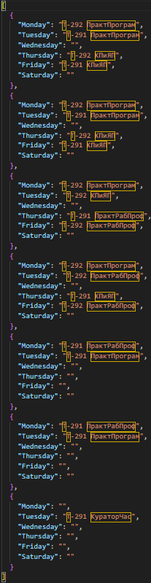
Рисунок 3.2 – Пример json файла
У КОГО НЕ ПОЛУЧИЛОСЬ ЧЕРЕЗ КЛАССЫ, и делает БД, то так:
В СУБД Microsoft SQL Server разработана база данных, состоящая из тридцать одной таблицы:
- таблица «AddOptions» – служит для хранения выбранных дополнительных опций для конкретных ворот. Детальное описание данной таблицы представлено в приложении Б в таблице Б.1;
- таблица «Clients» – служит для хранения информации о клиентах. Детальное описание данной таблицы представлено в приложении Б в таблице Б.2;
- таблица «Colors» – служит для хранения доступных цветов для покраски полотна. Детальное описание данной таблицы представлено в приложении Б в таблице Б.3;
Схема базы данных представлена в приложении В на рисунке В.1.

Описание программной реализации функций
В ходе разработки системы было разработано множество функций, из которых основными являются функции, представленные ниже.
Процедура для подбора доступных опций для ворот, исходя из параметров ворот и параметров применяемости опций. Код функции представлен ниже.
CREATE OR ALTER PROCEDURE dbo.GetAvailableOptions
@GateId INT
AS
BEGIN
SET NOCOUNT ON; -- отключаем вывод количества затронутых строк
-- Локальные переменные для признаков наличия элементов и типа рисунка полотна
DECLARE @HasWindow BIT, @HasWicket BIT, @HasVent BIT;
DECLARE @CanvasTitle NVARCHAR(100);
-- Получаем флаги наличия окна, калитки, вентрешётки и название рисунка полотна для ворот
SELECT
@HasWindow = hasWindow,
@HasWicket = hasWicket,
@HasVent = hasVentilation,
@CanvasTitle = tcd.title
FROM dbo.Gates g
LEFT JOIN dbo.TypesOfCanvasDrawing tcd ON tcd.id = g.canvasDrawingTypeId
WHERE g.id = @GateId;
-- CTE: список опций, применимых к текущему рисунку полотна
;WITH ApplicableByCanvas AS (
SELECT DISTINCT o.id
FROM dbo.Options o
JOIN dbo.ParamsForOptions pfoCanvas
ON pfoCanvas.optionId = o.id
AND pfoCanvas.paramId = (SELECT id FROM dbo.Params WHERE title =
Полный текст программы представлен в приложении Г.

Функциональное тестирование
Функциональное тестирование – это процесс проверки соответствия системы установленным требованиям, оценивающий правильность ее работы без анализа внутренней структуры. Оно проводится с помощью тест-кейсов, которые описывают сценарии проверки конкретных функций.
Тест-кейс – документ, содержащий шаги выполнения теста, ожидаемые результаты и тестовые данные. Он помогает выявлять ошибки, подтверждать корректность работы системы и обеспечивать ее качество. Тест-кейсы могут создаваться вручную или автоматически и используются при разработке программного обеспечения.
Тестированию подлежит функция добавления данных о пользователе. Предварительное условие для проверки работы программного средства со стороны администратора: необходимо запустить программное средство. Окно авторизации представлено в приложении Д на рисунке Д.1. Тест-кейс, описывающий процесс добавления данных о пользователе, приведен в таблице 3.1.
Таблица 3.1 – Тест-кейс
Модуль / функция | Шаги воспроизведения | Результат
Проверка вставки данных о пользователе с некорректными данными | - Ввести логин «GatesAdmin».  - Ввести пароль «gates_admin_2026».  - Нажать на кнопку «Войти».  - Перейти на вкладку «Управление пользователями».  - Нажать на кнопку «Добавить пользователя».  - Нажать на кнопку «Добавить». | Ожидаемый: вывод сообщения об ошибке
Окно авторизации представлено на рисунке Д.1.
Вкладка «Управление пользователями» представлена на рисунке Д.2.
Окно добавления пользователя представлено на рисунке Д.3.
Фактический результат соответствует ожидаемому и представлен на рисунке Д.4, все условия были соблюдены.
Проверка вставки данных о пользователе с корректными данными | - Ввести логин «GatesAdmin».  - Ввести пароль «gates_admin_2026».  - Нажать на кнопку «Войти».  - Перейти на вкладку «Управление пользователями».  - Нажать на кнопку «Добавить пользователя».  - Ввести логин «TestUser2».  - Ввести пароль «123123123».  - Нажать на кнопку «Добавить». | Ожидаемый: добавление данных о пользователе и обновление списка в главном окне
Окно авторизации представлено на рисунке Д.1.
Вкладка «Управление пользователями» представлена на рисунке Д.2.
Окно добавления пользователя представлено на рисунке Д.3.
Фактический результат соответствует ожидаемому и представлен на рисунке Д.5, все условия были соблюдены.
Тестированию подлежит функция фильтрации таблицы с данными о пользователях. Предварительное условие для проверки работы программного средства со стороны администратора: необходимо запустить программное средство. Окно авторизации представлено в приложении Д на рисунке Д.1. Тест-кейс, описывающий процесс фильтрации таблицы с данными о пользователях, приведен в таблице 3.2.
Таблица 3.2 – Тест-кейс
Модуль / функция | Шаги воспроизведения | Результат
Проверка фильтрации таблицы с данными о пользователях с некорректными параметрами | - Ввести логин «GatesAdmin».  - Ввести пароль «gates_admin_2026».  - Нажать на кнопку «Войти».  - Перейти на вкладку «Управление пользователями».  - В поле «Роль:» выбрать значение «Мастер».  - Нажать на кнопку «Применить фильтры». | Ожидаемый: вывод сообщения об ошибке и возвращение таблицы в исходный вид
Окно авторизации представлено на рисунке Д.1.
Вкладка «Управление пользователями» с таблицей с данными о пользователях и блоком с фильтрами представлена на рисунке Д.2.
Фактический результат соответствует ожидаемому и представлен на рисунке Д.6, все условия были соблюдены.
Проверка фильтрации таблицы с данными о пользователях с корректными параметрами | - Открыть приложение.  - Ввести логин «GatesAdmin».  - Ввести пароль «gates_admin_2026».  - Нажать на кнопку «Войти».  - Перейти на вкладку «Управление пользователями».  - В поле «Роль:» выбрать значение «Менеджер».  - Нажать на кнопку «Применить фильтры». | Ожидаемый: в таблице отображаются только данные о пользователях с ролью «Менеджер»
Окно авторизации представлено на рисунке Д.1.
Вкладка «Управление пользователями» с таблицей с данными о пользователях и блоком с фильтрами представлена на рисунке Д.2.
Фактический результат соответствует ожидаемому и представлен на рисунке Д.7, все условия были соблюдены.

Входные и выходные данных
В качестве входных данных программное средство принимает сведения, которые пользователи вносят и уточняют в ходе сопровождения заказа и производства секционных ворот. К ним относятся данные о заказчике и условиях заказа, параметры каждого изделия в составе заказа, в том числе габариты проёма и иные исходные размеры, тип исполнения ворот, способ управления, внешний вид полотна, а также выбранные дополнительные элементы, если они предусмотрены для данного варианта изделия.
Отдельно формируются производственные сведения, связанные с распределением оплаченных изделий по сменам, фиксацией выполнения работ и подготовкой изделия к передаче заказчику, включая данные, необходимые для оформления отгрузки.
При администрировании в систему вводятся и корректируются учётные данные пользователей и справочная информация, от которой зависит корректность последующих операций.
Проверка вводимой информации строится на сочетании контроля числовых полей с допустимыми диапазонами и принятыми на предприятии правилами, проверки текстовых полей по установленным требованиям к оформлению, выбора значений из ограниченных перечней справочников, а также контроля уникальности и согласованности записей при сохранении.
В качестве выходных данных выступают следующие отчёты:
- отчёт о текущем состоянии производства, представлен в приложении Г на рисунке Г.1;
Отчёт о текущем состоянии производства имеет следующую структуру:
- лист «Общее состояние производства», представлен в приложении Г на рисунке Г.2;
- лист «Изделия»…….

Применение

Руководство пользователя и программиста
Справочная информация для работы с программой представлена в двух формах: встроенной справочной системой для пользователя и отдельным документом для системного программиста. Руководство пользователя интегрировано непосредственно в приложение и доступно по нажатию клавиши F1 из любого окна программы. Справка выполнена в формате CHM и содержит описание интерфейса, порядок выполнения основных операций, рекомендации по вводу данных, а также перечень возможных пользовательских ошибок. Каждое сообщение об ошибке сопровождается модальным окном, в котором приводится её причина и указания по устранению, что позволяет пользователю оперативно исправлять допущенные неточности без обращения к внешним материалам.
Руководство системного программиста размещено на прилагаемом USB-накопителе и представлено в виде файла «Руководство программиста.docx». В документе описана архитектура программного комплекса, структура модулей, используемые технологии, порядок установки и обновления программы, а также методы диагностики и устранения технических проблем. Руководство предназначено для специалистов, осуществляющих сопровождение, модификацию и развитие программного обеспечения.
Руководство пользователя содержит следующие разделы:
- раздел «Общие сведения» – здесь описываются общие сведения о приложении (наименование приложения, данные о разработчике и правообладателе);
- раздел «Назначение и условия применения» – в данном разделе указывается назначение приложения и минимальные требования к нему;
- раздел «Описание основных функций» – здесь приводятся перечень функциональных возможностей приложения;
- раздел «Аварийные ситуации» – в данном разделе приводится описание действий пользователя при возникновении нештатных ситуаций.
Руководство системного программиста содержит следующие разделы:
- раздел «Назначение и условия применения приложения» –в данном разделе указаны сведения о разработчике, назначение и функции, выполняемые приложением, условия, необходимые для выполнения приложения;
- раздел «Характеристика приложения» – здесь описаны основные характеристики и особенности приложения;
- раздел «Обращение к приложению» – в этом разделе приведено описание процедур вызова приложения;
- раздел «Входные и выходные данные» – в данном разделе приведено описание организации используемой входной и выходной информации;
- раздел «Сообщения» – здесь указаны тексты сообщений, выдаваемых программисту или оператору в ходе выполнения программы.

Условия применения
Для корректной эксплуатации программного средства требуется персональный компьютер под управлением операционной системы Windows 10 или более новой версии, обеспечивающей поддержку современных механизмов безопасности и стабильной работы настольных приложений.
Минимальная аппаратная конфигурация определяется условием уверенной работы интерфейса и выполнения операций с базой данных. Рекомендуется использовать процессор с тактовой частотой не ниже 1,5 ГГц, объём оперативной памяти не менее 4 ГБ, а также наличие не менее 500 МБ свободного места на системном или ином диске, отводимого под установку компонента и размещаемых им данных; при росте объёма производственной информации требование к свободному месту может увеличиваться по согласованию с администратором. Дисплей должен поддерживать разрешение не ниже 1366×768 пикселей, чтобы основные экраны отображались без недопустимого сжатия элементов управления и текста.
Установка выполняется из заранее подготовленного пакета «gates.msi». Пользователь с достаточными правами запускает этот файл, после чего следует указаниям средства установки: выбираются каталог размещения (если предусмотрено), параметры установки коротких ярлыков и завершение процедуры регистрации приложения в системе. По окончании установки приложение становится доступным из главного меню или с рабочего стола, в зависимости от выбранных параметров мастера. Перед переустановкой или обновлением версии целесообразно закрыть запущенный экземпляр приложения и убедиться в отсутствии активных операций сохранения данных.
Допуск к работе выполняется только после успешной проверки логина и пароля учётной записи. Идентификатор входа и начальный пароль формирует администратор при создании пользователя или при необходимости восстановления доступа. Исходный текст пароля в базе данных не сохраняется; хранится лишь результат одностороннего преобразования, по которому невозможно восстановить пароль для просмотра со стороны администратора или иного лица с доступом к записям. При утрате или компрометации пароля администратор назначает новый пароль, после чего пользователь продолжает работу с обновлёнными учётными данными.

Заключение
В ходе выполнения дипломного проекта выполнен анализ деятельности предприятия в области производства секционных ворот по индивидуальным параметрам заказчиков и уточнены основные этапы прохождения заказа, состав участников производственного процесса и зона их ответственности при подготовке информации, технологической проработке, выполнении работ и последующей отгрузке. На указанной основе сформулированы требования к автоматизации, которые отражены в техническом задании и реализованы в созданном программном средстве с учётом разграничения функций между основными участниками производства.
Поставленная задача решена в полном объёме, выполнен предусмотренный перечень действий для каждой учётной роли, обеспечена согласованность сведений о заказах, изделиях и производственных этапах, созданы возможности контроля жизненного цикла изделия и формирования сопроводительных материалов. Принятые проектные решения соответствуют техническому заданию и ориентированы на устойчивую работу при хранении и обработке информации, а также на последующее развитие и сопровождение без несоразмерного усложнения структуры. Проектирование базы данных выполнено с учётом взаимосвязей элементов состава изделия и действующих на предприятии правил допустимого сочетания узлов и опций при различных параметрах заказа. Описания сценариев использования, состава объектов предметной области и характера работы пользователя согласуются с фактической организацией труда и позволяют наглядно представить порядок взаимодействия персонала с программным средством.
Единственным выявленным недостатком является необходимость наличия на компьютере пользователя установленных офисных пакетов Microsoft Excel и Word, поскольку формирование отчётов и документов выполняется в форматах этих приложений.

Список использованных источников
- Microsoft : [сайт]. URL: http://docs.microsoft.com/ru-ru/dotnet/csharp/programming-guide (дата обращения: 01.01.2026).
- Microsoft : [сайт]. URL: https://learn.microsoft.com/ru-ru/dotnet/desktop/wpf/overview/ (дата обращения: 10.01.2026).
- Microsoft : [site]. URL: https://www.microsoft.com/en-us/sql-server/ (date of access: 10.03.2026).
- Microsoft : [сайт]. URL: https://visualstudio.microsoft.com/ru/vs (дата обращения: 01.02.2026).
- Microsoft : [сайт]. URL: https://learn.microsoft.com/ru-ru/ef/ef6/ (дата обращения: 05.01.2026).
- NuGet : [site]. URL: https://www.nuget.org/packages/BCrypt.Net-Next/ (date of access: 07.02.2026).
- Microsoft : [сайт]. URL: https://learn.microsoft.com/ru-ru/ssms/ (дата обращения: 09.02.2026).
- Инструкция о порядке обучения, стажировки, инструктажа и проверки знаний работающих по вопросам охраны труда: утв. постановлением Министерства труда и социальной защиты Республики Беларусь от 28.11.2008 № 175.
- Правила расследования и учёта несчастных случаев на производстве и профессиональных заболеваний: утв. постановлением Совета Министров Республики Беларусь от 15.01.2004 № 30.
- Типовое положение о службе охраны труда организации: утв. постановлением Министерства труда и социальной защиты Республики Беларусь от 30.09.2013 №98.
- Об утверждении санитарных норм и правил «Требования к микроклимату рабочих мест в производственных и офисных помещениях», Гигиенического норматива «Показатели микроклимата производственных и офисных помещений»: утв. постановлением Министерства здравоохранения Республики Беларусь от 30.04.2013 № 33.
- Об утверждении санитарных норм и правил «Требования к контролю воздуха рабочей зоны», Гигиенического норматива «Предельно допустимые концентрации вредных веществ в воздухе рабочей зоны», Гигиенического норматива «Предельно допустимые уровни загрязнения кожных покровов вредными веществами: утв. постановлением Министерства здравоохранения Республики Беларусь от 11.10.2017 № 92.
- Строительные нормы СН 2.04.03-2020 «Естественное и искусственное освещение»: утв. постановлением Министерства архитектуры и строительства Республики Беларусь от 30 октября 2020 г. № 70.
- Санитарные нормы, правила и гигиенические нормативы «Шум на рабочих местах, в транспортных средствах, в помещениях жилых, общественных зданий и на территории жилой застройки»: утв. постановлением Министерства здравоохранения Республики Беларусь от 16.11.2011 № 115.
- Санитарные нормы и правила «Требования к обеспечению безопасности и безвредности воздействия на население электрических и магнитных полей тока промышленной частоты 50 Гц»: утв. постановлением Министерства здравоохранения Республики Беларусь от 12.06.2012 № 67.
- Положение о порядке создания и деятельности внештатных пожарных формирований: утв. постановлением Совета Министров Республики Беларусь от 18.05.2020 №296.
- Технический кодекс установившейся практики ТКП 474-2013 (02300). Категорирование помещений, зданий и наружных установок по взрывопожарной и пожарной опасности: утв. постановлением Министерства по чрезвычайным ситуациям Республики Беларусь от 29.01.2013 №4.
- Технический кодекс установившейся практики ТКП 295-2011 (02300). Пожарная техника. Огнетушители. Требования к выбору и эксплуатации: утв. постановлением Министерства по чрезвычайным ситуациям Республики Беларусь от 08.02.2011 №13.
- Типовое положение о комиссии по охране труда: утв. постановлением Министерства труда и социальной защиты Республики Беларусь от 28.11.2013 № 114.
- Беляцкая, Т.Н. Экономика организации: учеб. пособие / Т.Н. Беляцкая. - Минск : РИПО, 2025. 283 с.
- Витебская, Е.С. Экономика организации: пособие / Е. С. Витебская. - Минск : РИПО, 2025. 294 с.
- Объектно-ориентированный анализ и проектирование с примерами приложений / Буч Грэди, мЭнгл Майкл У., [и др.].– 3-е изд. – М. : ООО «И.Д. Вильямс» , 2017. 720 с.
- Программа и методика испытаний. Требования к содержанию, оформлению и контролю качества : ГОСТ 19.301-2000. – Введ. 01.09.2001. – Минск : Межгос. Совет по стандартизации, метрологии и сертификации, 2000. 14 с.
- Текст программы. Требования к содержанию, оформлению и контролю качества : ГОСТ 19.401-2000. – Введ. 01.09.2001. – Минск : Межгос. Совет по стандартизации, метрологии и сертификации, 2000. 16 с.

ПРИЛОЖЕНИЕ А
(справочное)
Прототипы оконного интерфейса
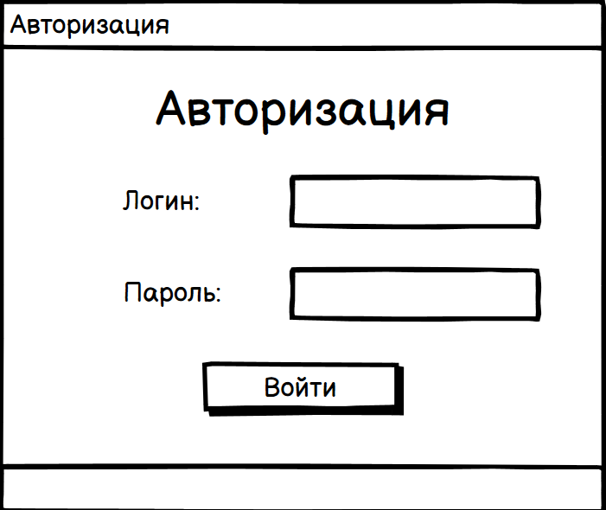
Рисунок А.1 – Прототип окна авторизации
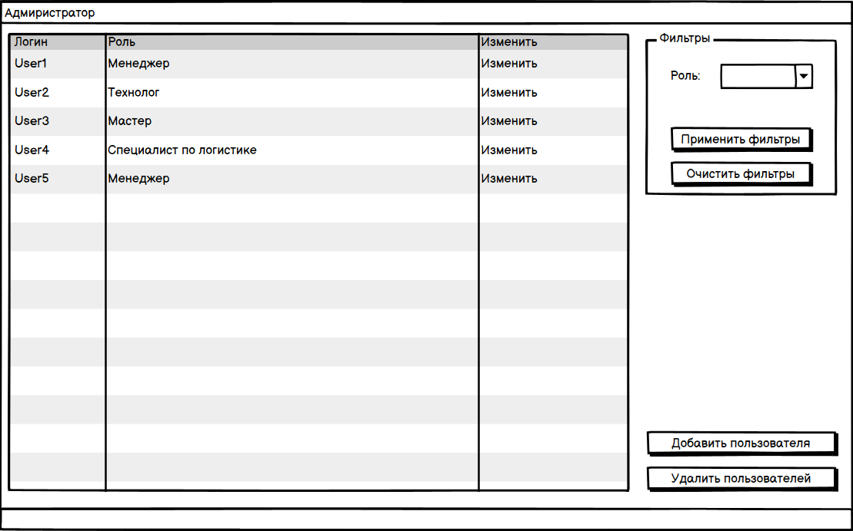
Рисунок А.2 – Прототип окна администратора

ПРИЛОЖЕНИЕ Б
(справочное)
Структуры таблиц базы данных
Таблица Б.1 – Описание таблицы «AddOptions»
Название поля | Тип данных | Размер поля, байт | Описание поля
id | int | 4 | Уникальный идентификатор выбранной опции
optionId | int | 4 | Внешний ключ таблицы «Options»
gateId | int | 4 | Внешний ключ таблицы «Gates»
Таблица Б.2 – Описание таблицы «Clients»
Название поля | Тип данных | Размер поля, байт | Описание поля
id | int | 4 | Уникальный идентификатор клиента
name | varchar | 200 | ФИО клиента
address | varchar | 300 | Адрес клиента
phone | varchar | 50 | Номер телефона клиента

ПРИЛОЖЕНИЕ В
(справочное)
Схема базы данных

ПРИЛОЖЕНИЕ Г
(обязательное)
Код программы
--Код файла scsript.sql
-- Переключение контекста на нужную базу данных
USE [master]
-- Разделитель пакетов команд для SQL Server
GO
/****** Object: Database [Gates3.0] Script Date: 07.03.2026 13:21:08 ******/
-- Создание базы данных
CREATE DATABASE [Gates3.0]
CONTAINMENT = NONE
ON PRIMARY
( NAME = N'Gates3.0', FILENAME = N'C:\Program Files\Microsoft SQL Server\

ПРИЛОЖЕНИЕ Д
(справочное)
Результаты функционального тестирования
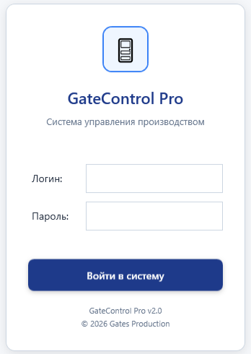
Рисунок Д.1 – Окно авторизации
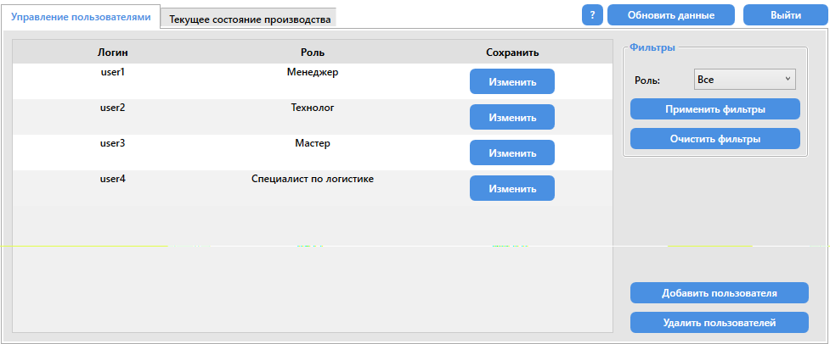
Рисунок Д.2 – Вкладка «Управление пользователями»

ПРИЛОЖЕНИЕ Е
(справочное)
Формы выходных документов
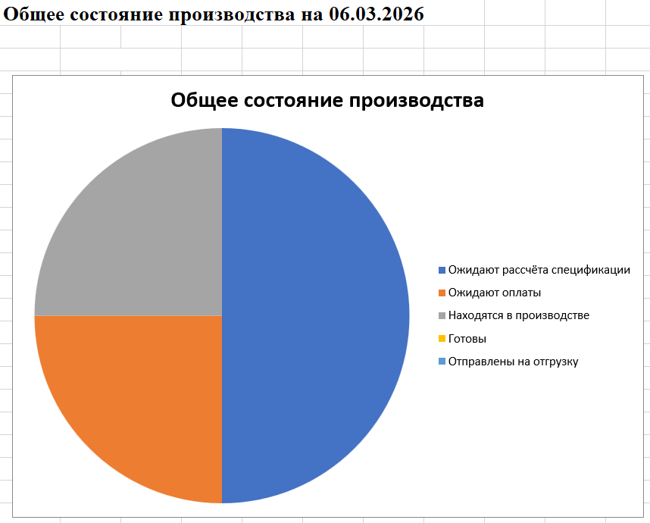
Рисунок Е.1 – Лист «Общее состояние производства» отчета об общем состоянии производства
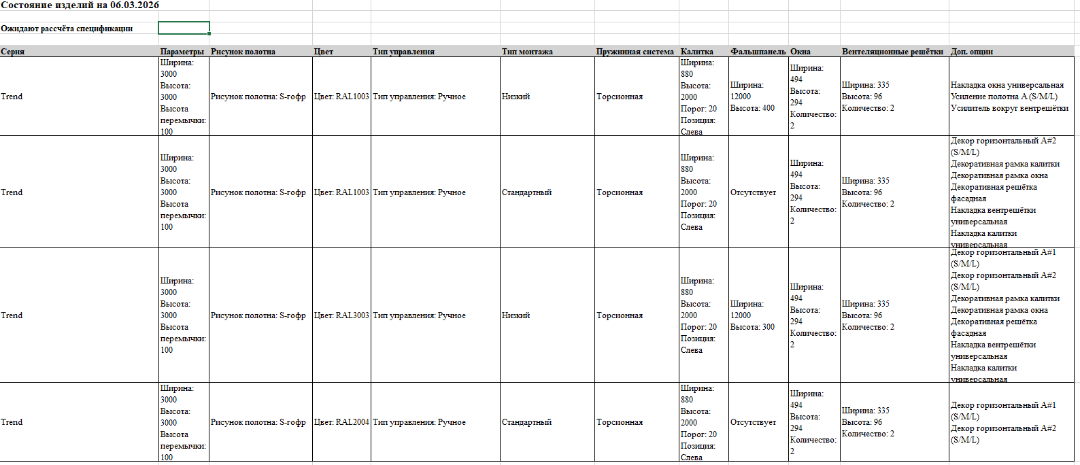
Рисунок Е.2 – Лист «Изделия» отчета об общем состоянии производства

